МИНИСТЕРСТВО ОБРАЗОВАНИЯ И НАУКИ РЕСПУБЛИКИ ТАТАРСТАН
ГОСУДАРСТВЕННОЕ АВТОНОМНОЕ ПРОФЕССИОНАЛЬНОЕ ОБРАЗОВАТЕЛЬНОЕ УЧРЕЖДЕНИЕ «МЕЖДУНАРОДНЫЙ КОЛЛЕДЖ СЕРВИСА»
СПЕЦИАЛИЗИРОВАННЫЙ ЦЕНТР КОМПЕТЕНЦИЙ
ИНФОРМАЦИОННОЕ ПИСЬМО

УВАЖАЕМЫЕ КОЛЛЕГИ!

Специализированный центр компетенций при ГАПОУ «Международный колледж сервиса» проводит сетевые этапы чемпионата World Skills среди учебных заведений Республики Татарстан по следующим компетенциям:
№ | Наименование компетенции | Конкурсные дни чемпионата | Сумма оргвзноса, руб./  1 участника | Главный эксперт сетевого чемпионата
1 | Поварское дело | 15-17.10.2019 | 6497,14 | Трудова Л.А.
2 | Выпечка осетинских пирогов | 9-10.10. 2019 | 8250,14 | Митрофанова А.А.
3 | Выпечка осетинских пирогов Юниоры | 11.10.2019 | 6033,44 | Султанова А.Ф.
4 | Хлебопечение | 15-16.10.2019 | 4853,88 | Сидорова Л.Р.
5 | Хлебопечение Юниоры | 17.10.2019 | 3801,52 | Лейс И.А.
6 | Кондитерское дело | 16.10.2019 | 14690,74 | Лейс С.И.
7 | Эстетическая косметология | 15.10.2019 | 5939,86 | Леухина Е.Е.
8 | Эстетическая косметология Юниоры | 16.10.2019 | 3689,86 | Лобашова Е.Ю.
Конкурсанты и эксперты обеспечиваются обедом в свои конкурсные дни за счет оргвзноса. Проезд и проживание для участника и эксперта обеспечивает отправляющая сторона.
Участникам и экспертам сетевых чемпионатов необходимо иметь с собой форму, вторую обувь, паспорт. Для участников обязательны также медкнижка и студенческий билет. Для участников от работодателей необходимы медкнижка, справка с места работы и документы, подтверждающие профессиональные достижения конкурсанта.
Любое дополнительное оборудование, инвентарь и расходные материалы необходимо будет согласовать с экспертным советом.
Участники, показавшие лучшие результаты в компетенциях по итогам сетевого тура, примут участие в Региональном чемпионате Республики Татарстан.
Заявки принимаются до 4 октября 2019 г. на электронную почту mkskazan@gmail.com

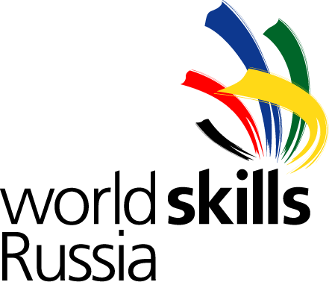

Заявка на участие в сетевом чемпионате профессионального мастерства World Skills Russia 2019-2020

по компетенции _____________________________________________________

(название компетенции)

 | ФИО | Дата рождения | Место учебы/  работы | Паспортные данные (серия, номер, кем и когда выдан) | Дата оформления медицинской книжки на текущий учебный год | Контактный  номер телефона | e-mail  (личный, не организации)
Участник

Эксперт сетевого чемпионата |  |  |  | ХХХХХХХ
Контактное лицо |  |  |  | ХХХХХХХ | ХХХХХХХ

